LUA (LOE-ah, maan in het Portugees)
Is een dynamisch scripttaal die veel als geïntegreerde scripttaal in applicaties gebruikt wordt, maar ook los gebruikt kan worden. De taal heeft een eenvoudige syntaxis met enkele primitieve types.

Op It’s Learning staat in de map programmeren een zip file die je kunt donwloaden en uitpakken op je eigen laptop. Door daarna op de executable te klikken start het programma op, dat zou er als volgt uit moeten zien.
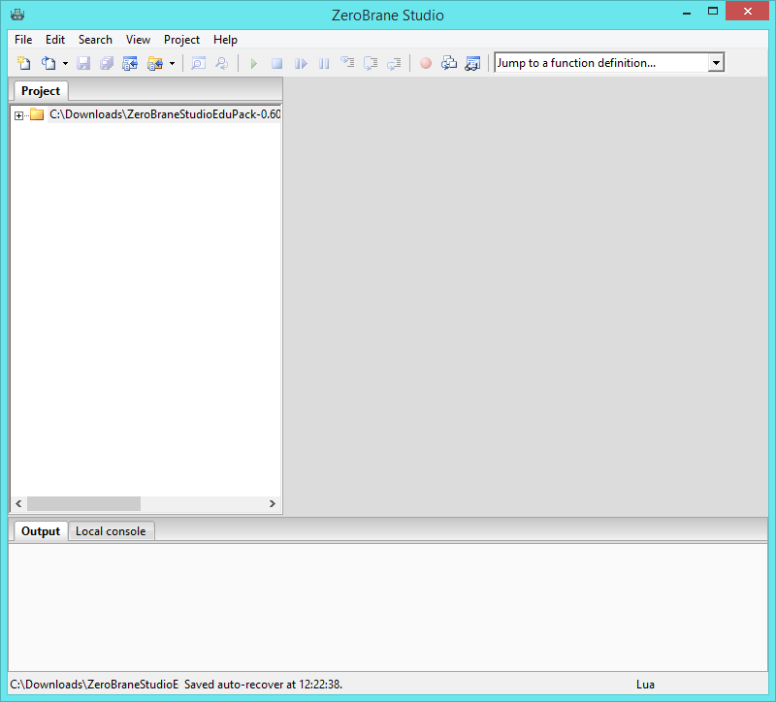

Hello, world!
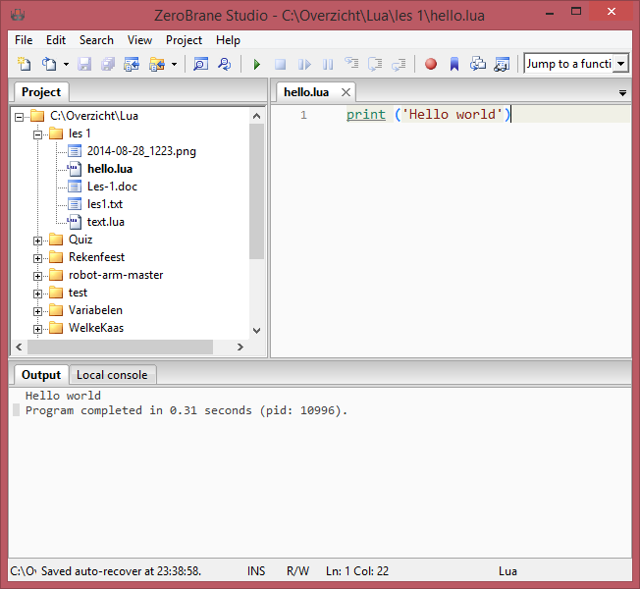
Als je een nieuwe programeertaal leert, is het gebruikelijk om eerst een programma te schrijven dat de tekst Hello, world! op het scherm zet.
Klik op file / new.
Zet daarna in het rechter scherm de tekst zoals hiernaast afgebeeld.
Sla het bestand eerst op (denk aan een overzichtelijke structuur)
Klik daarna op F5 om je eerste programma te runnen.

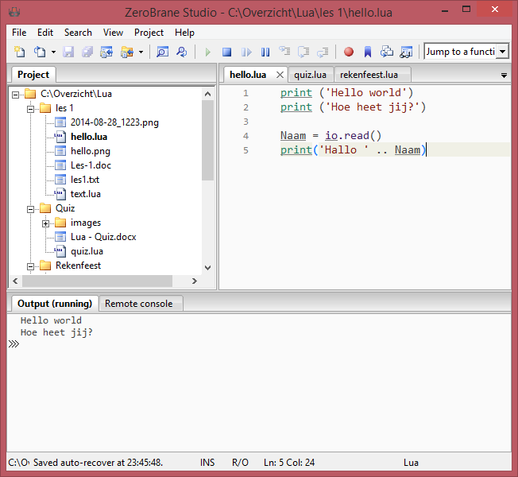
De volgende regel gaan we iets vragen en dat antwoord opslaan.
Neem de tekst van hiernaast over.

Zie je dat in de ‘Naam’ de gevraagde naam wordt opgeslagen.
Dat noemen we een variabele.
Nu gaan we onze robotarm laten bewegen.
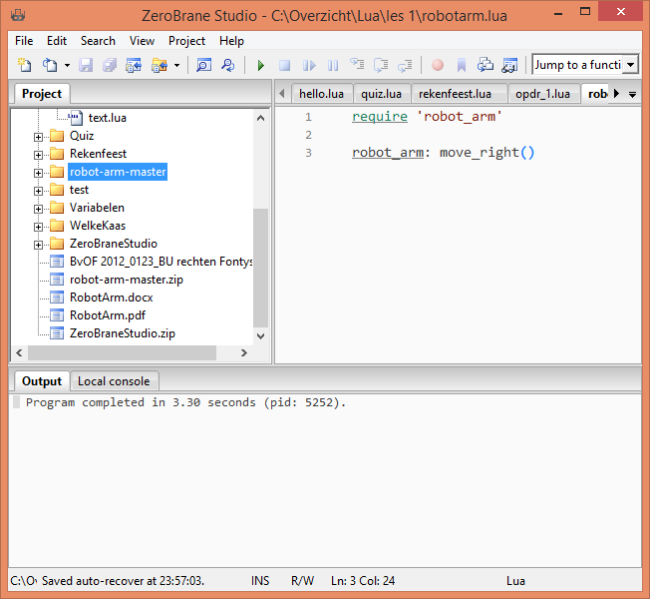

Zorg dat er boven in je nieuwe tekst venster een link staat naar de ‘robot_arm’. Hiermee zeg je dat je gebruik maakt van de robot_arm bibliotheek.
Nu kunnen we de robotarm laten bewegen.
De arm kent de volgende commando’s:
: move_right()
: move_left()
: grab()
: drop()
Laat je arm maar eens van links naar rechts gaan.

Oefening 1
Zet onder de require regel de volgende regel: robot_arm:load_level('exercise 1')
Verplaats het rode blok één plek naar links.
voor | na
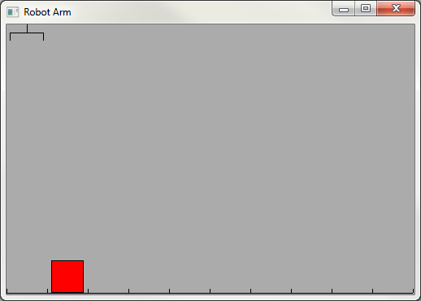 | 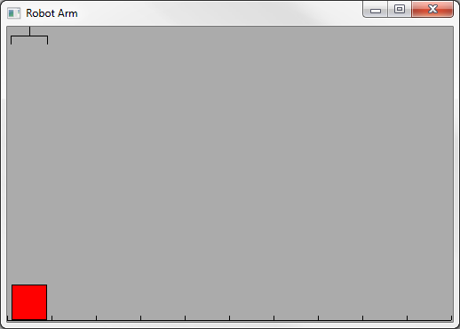

Oefening 2
Zet onder de require regel de volgende regel: robot_arm:load_level('exercise 2')
Stapel alle blokken op aan de rechterkant.
voor | na
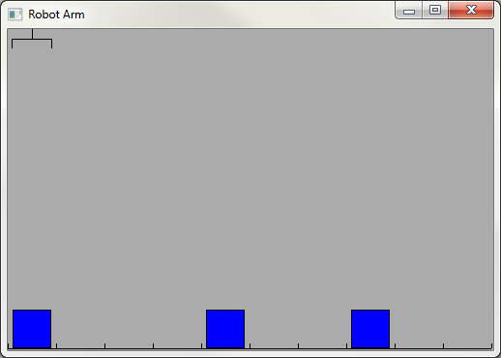 | 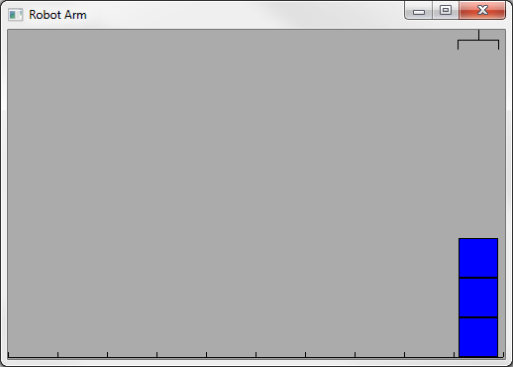

Oefening 3
Zet onder de require regel de volgende regel: robot_arm:load_level('exercise 3')

Verplaats de hele stapel blokken één plek naar rechts.
voor | na
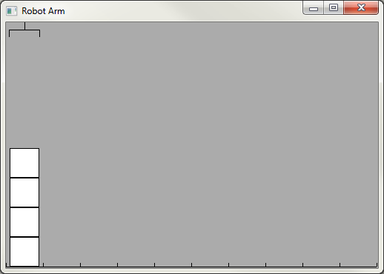 | 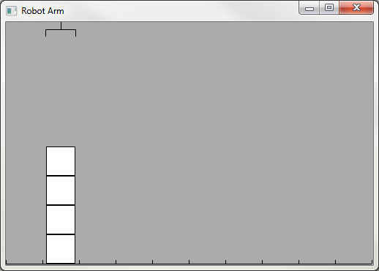

Oefening 4
Zet onder de require regel de volgende regel: robot_arm:load_level('exercise 4')
Verplaats de hele stapel blokken één plek naar rechts. Zorg ervoor dat volgorde van de blokken gelijk blijft.
voor | na
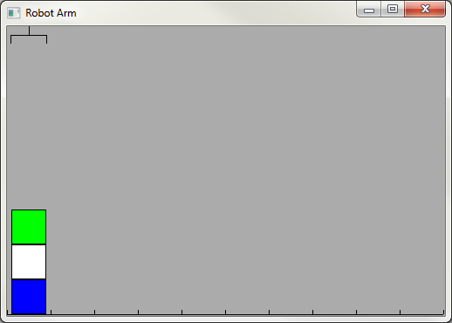 | 